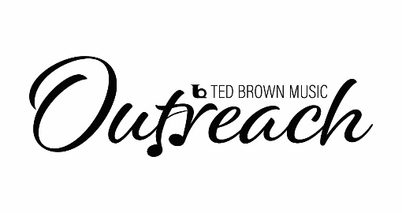
Solicitud de Instrumento – Step up
Gracis por su interes en el Program de Beca del Outreach de Ted Brown Music.
Estamos emocionados de que continúes en tu carrera musica.

¿Quein es elegible?: Qualquier estudiante entre las edades de 14 y 18 años que pueda demostrar necesidad económica.
Fecha: ________________ Nombre de Escuela: _________________________________
Nombre de Estudiante: ____________________________________
Edad: _______ M / F / NB Raza: ______________ Hispano / No Hispano
Instrumento Solicitado: _______________________________________________________________ Sea específico con la marca y el modelo si son importantes. Para instrumentos de cuerda, tenga en cuenta el tamaño.
Nombre de Padres/Guardian(a): _____________________________________________
Direccion de Domicilio: _________________________________________________________
Cuidad: ______________________________ Codigo Postal: __________ Telefono: ________________
Correo Electronico: ____________________________________________
Por favor describa sus metas musicales y incluya algun premios y honores (Limite de 1 pagina)

Por favor describa su necesidad financiera. Incluya el tamaño de la familia y los ingresos del hogar.

Por favor adjunte una carta de su maestro recomendándolo para esta beca (Limite de 1 pagina)

¿Cómo se enteró de Ted Brown Music Outreach?

La informacion proporcionada es verdad y factual. _____________________________________________
Estudiante
La informacion proporcionada es verdad y factual. _____________________________________________
Padres/Guardian(a)

Direccion de envio: 6228 Tacoma Mall Blvd, Tacoma, WA 98409
Correo Electronico: stephanie@tedbrownmusic.com
Fax: 253.572.1416 Telefono: 253.272.3211

